Муниципальное бюджетное дошкольное образовательное учреждение
«Детский сад комбинированного вида № 38»
г. Сергиев Посад

День здоровья

в первой младшей группе №1

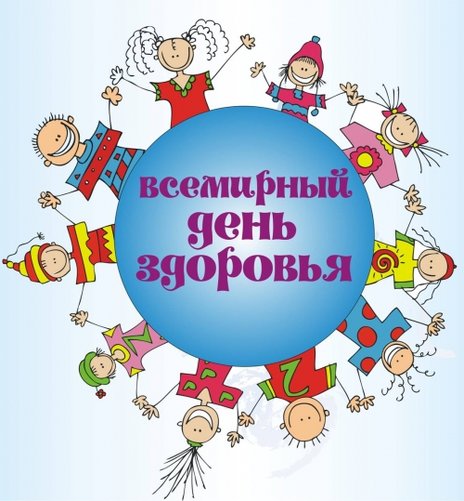

Подготовила воспитатель высшей кв. категории

Сторожева Наталия Петровна
Цель: Создание устойчивой мотивации и интереса дошкольников к физкультурным занятиям. Повысить двигательную активность детей. Активизировать положительные эмоции.

Задачи:

Оздоровительные:
-способствовать улучшению работы функциональных систем организма.

Воспитательные:
-воспитывать интерес и потребность в физических упражнениях.
Развивающие:
- Развивать выдержку, смелость, умение действовать в коллективе.
- Развивать мелкую моторику, используя пальчиковую гимнастику.
- Развивать активность и творчество в процессе двигательной деятельности.
Образовательные:
- Совершенствовать ходьбу по ребристой доске
- Закреплять умение реагировать на сигнал, выполнять движения в одном темпе с
коллективом.

Создание среды для организации НОД

-костюм Петрушки
- игровая туннель
- ребристая доска
- магнитофон и СD записи
-погремушки
-мешочек
-набивные мячи

Интеграция образовательных областей:

-физическое развитие
- художественно-эстетическое развитие
- социально-коммуникативное развитие

Ход НОД

Построение детей в физкультурном зале.
Ведущий: Физкультурой заниматься все готовы малыши? Отвечайте, крепыши!
Дети: Да!
Ведущий: Подождите, что я слышу? Кто-то в зал спешит, друзья.
Звучит весёлая музыка (Выход Петрушки)
Петрушка: Всем привет!
А это я!
Весёлый Петрушка!
Колпак на макушке.
Дети и воспитатель: Здравствуй, Петрушка!
Петрушка: Как живёте? Как дела? У меня для вас игра.
Проводится музыкальная игра «Как живёшь?»
Как живёшь?
Вот так!
Как идёшь?
Вот так!
Как бежишь?
Вот так! Ночью спишь?
Вот так!
Как берёшь?
Вот так! А даёшь?
Вот так!
Как шалишь?
Вот так!
А грозишь?
Вот так!
Как скачешь?
Вот так!
А плачешь?
Вот так!
Топаешь?
Вот так!
Хлопаешь?
Вот так!
Петрушка: Слышал я, что физкультурой заниматься собрались?
А зачем она нужна, расскажите, малыши?
Воспитатель: Ребята, для чего мы занимаемся физкультурой?
Дети: чтоб быть сильными, здоровыми, чтоб не болеть, большими и т.д.
Петрушка: А я знаю много весёлых игр и упражнений и могу вам показать.
Воспитатель: Тогда, Петрушка, вставай первым и начинай весёлую ходьбу. Повернулись, ребята, за Петрушкой и под музыку шагаем.
Ходьба под музыку (на носках, пятках) чередуется с бегом.
Петрушка: Я Петрушка,
Значит со мною погремушка!
Я много их принес сюда.
Сейчас играть мы будем! Да?
Воспитатель: Нет, Петрушка не играть, а выполнять упражнения с погремушками.
Петрушка высыпает из мешочка погремушки.
Проводятся ОРУ с погремушками под музыку.
И. п. Сидя ноги вытянуты погремушки на коленях. Наклоны головы вправо, влево, вперед и назад.
И. п. Сидя ноги вытянуты погремушки на коленях. Руки поднять вверх , погреметь погремушками, опустить руки, вернуться в исходное положение. 4раза
И. п. — ноги на ширине плеч, погремушки за спиной. Наклониться, коснуться погремушками колен, выпрямиться, вернуться в исходное положение. 4раза
И. п. Сидя «спрятать» погремушки, ноги вытянуть , развести ноги в стороны, вернуться в и.п. 4раза
И. п. — ноги слегка расставлены, погремушки в обеих руках . Прыжки на двух ногах чередуя с ходьбой.
Петрушка: Ноги выше поднимай, с погремушками шагай.
Ходьба под музыку по кругу с погремушками.
Построение в шеренгу.
Воспитатель: Петрушка, а давай для ребят сделаем дорожку препятствий.
Петрушка: Вот интересно…. Все ребята справятся?
Под музыку дети идут друг за другом. Проходят по ребристой доске, пролезают в игровую туннель и перешагивают набивные мячи.
Петрушка: Все справились, молодцы!
Предлагаю не скучать .
Вместе дружно поиграть.
Проводится музыкальная игра - танец «Трам-там-там»
Петрушка: Предлагаю пальчики наши размять, с ними тоже поиграть.
Пальчиковая гимнастика под музыку « Моя семья» Железнова
Ведущий: Петрушка!
Гудит паровоз.
Садитесь в вагоны
Поезд нас ждёт.

Под песню «Паровоз-букашка» проводится игра «Поезд»

Петрушка: Все ребята молодцы!
Физкультуру вижу, любят малыши.
Мне понравилось играть.
Но пора домой бежать.
До свидание!

Петрушка под музыку уходит.

Ведущий и дети : Здоровые, быстрые,
Сильные и смелые
Будем мы всегда
Ура! Ура!

Дети с воспитателям уходят под музыку в группу.

